Время перемен.
(История библиотеки-филиала № 5 (2007-2025г.))
«Библиотека – это не только книга.
Это прежде всего колоссальный концентрат
спрессованного времени, как бы сопряжение
тысячелетий человеческой мысли…»
М. Шагинян

Следующее десятилетие прошло под знаком перемен. Произошло множество изменений, новшеств в библиотечной работе и коллективе. В этот период библиотека активно продолжила свою работу по направлениям: эстетическое, краеведение, экология, нравственное и духовное воспитание, историко-патриотическое воспитание. В 2008 году библиотека работала по программе «Экология и ты». В 2016 году библиотека приняла участие в проведение литературно-исторического квеста «ЛИКгорода». Библиотека сотрудничает с детскими садами и школами, с клубами «Солнышко» и «Искорка», с Социальным приютом для детей и подростков «Тёплый дом».
Изменяется облик библиотеки. В конце 2007 года была проведена пожарная сигнализация. Что привело к соответствию помещений требованиям пожарной безопасности. В 2008 году были установлены входные железные двери в библиотеку, сделав гораздо более безопасным доступ в библиотеку. Летом 2010 года был сделан косметический ремонт помещений библиотеки. Интерьер библиотеки стал более светлым и уютным. В 2011году поступил компьютер, а в 2013 принтер. Также был проведён интернет. Внедрение информационных технологий вывело библиотечную деятельность на более высокий уровень, открыло новые возможности в работе библиотеки. В 2023 году проведено видеонаблюдение и установлена кнопка экстренного вызова, которые обеспечивают защиту персонала библиотеки и сохранность книжного фонда. Особенно преобразилась библиотека в 2024 году: были установлены новые пластиковые окна и светодиодные светильники и в библиотеке стало светлее, теплее и уютнее. В 2025 году установили новые, отопительные батареи и библиотека приобрела более современный вид.
Продолжая писать историю библиотеки, хочется сказать, что вся работа библиотеки сегодня поставлена согласно годовому плану, где разрабатываются мероприятия для различных групп читателей. Появляется новое направление в работе библиотеки: поддержка русского языка как родного языка и как язык межнационального общения. Библиотекари используют различные формы продвижения книг в массы. Проводятся познавательные и литературные часы, игры и викторины, мастер-классы.
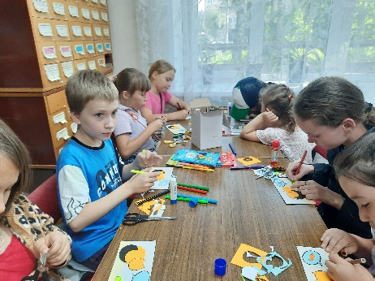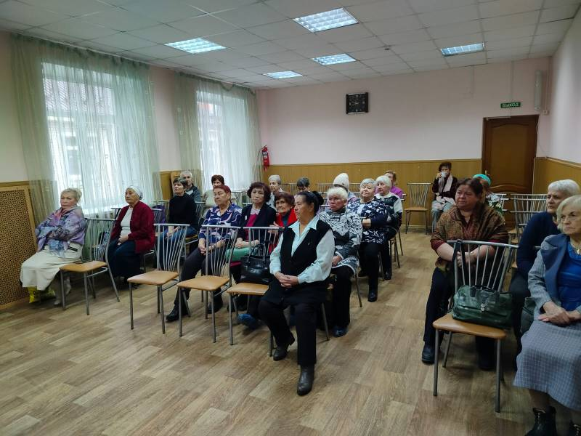

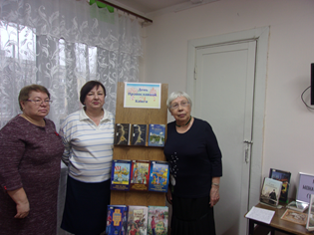
Библиотека начинает сотрудничество с клубом «Ветеран» ГБУ РМЭ «Комплексный центр социального обслуживания населения в городе Йошкар-Оле», для этих людей важно общение, внимание и уважение, с детским клубом «Космос» МБОУДО ЦДОД г. Йошкар-Олы, с Муниципальным общеобразовательным учреждением «Гимназия имени Сергия Радонежского». К дню православной книги проводятся совместные мероприятия с «Православным центром г.Йошкар-Олы».

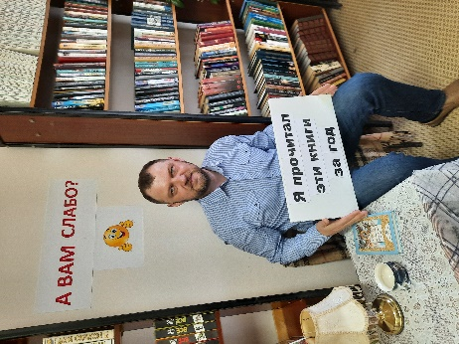
В 2023 году библиотека сотрудничала с ФГБУ «Государственный природный заповедник «Большая Кокшага». Библиотека принимает участие во Всероссийских, межрегиональных и международных акциях. Беляева Оксана Степановна принимала участие в конкурсах буктрейлеров «Литературный профи» и «Сердце, открытое людям». Библиотека принимает участие в ежегодных конкурсах библиотек среди ЦБС. В 2017 году: Обзор одной книги «Литературный заповедник» (обзор книги Д. Херриот «О всех созданиях – прекрасных и удивительных»). 2018 год – конкурс по чтению вслух «Из уст библиотекаря». 2019 год – профессиональный конкурс «ПроЧти Театр». 2020 год – «Нескучное краеведение» (к 100-летию Марий Эл) была подготовлена презентация книги С. Коробейникова «Йошкар-Олинские сказочные истории». 2022 год конкурс «Лучшая фотозона библиотеки». 2023 год - Конкурс «Изучаем чтение», был представлен исследовательский проект «Ваши предпочтения». 2024 год - Профессиональный конкурс-эксперимент «От идеи к проекту» (Проект «Мастер-класс как одна из форм работы с детьми в библиотеке»).

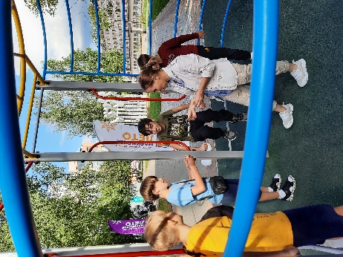
В рамках 225-летия со дня рождения великого русского поэта Александра Сергеевича Пушкина и Пушкинского дня, библиотека-филиал №5 провела на площадке Царевококшайского Кремля г.Йошкар-Олы литературный круиз «Сказок Пушкина чудесное творенье», где ребятам предлагалось ответить на вопросы по сказкам Пушкина. Окунувшись в волшебный мир пушкинских сказок, ребята убедились в том, что в его сказках добро всегда побеждает зло. А также в 2023 году в рамках фестиваля «Марийское лето» в сквере имени Павла Петровича Глезденёва – марийского просветителя проходила литературная пятница, где принимала участие и наша библиотека – филиал №5.
В 2025 году также в рамках проекта главы Марий Эл «Марийское лето» библиотека принимала участие на библиоплощадке «ВО!круг книг» у памятника А. Крупнякова на бульваре Чавайна.
В рамках проекта главы Марий Эл «Марийская зима» библиотека принимала участие на Площади им. В. И. Ленина и проводила «Книжные воскресенья» в помещении библиотеки.

Библиотека участвует в акциях «ОкнаПобеды», «ФлагиРоссии».



В 2020 году в связи с короновирусной инфекцией библиотека проводила онлайн-мероприятия: виртуальные презентации, выставки, онлайн-публикации.

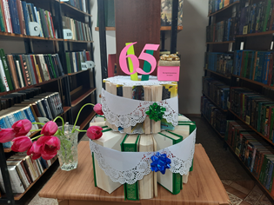
2025 год – юбилей библиотеки 65 лет.
Это прекрасный повод вспомнить о том, как прошли годы её работы, сколько пользы она принесла жителям микрорайона, задуматься о том, что изменилось за это время и в каком направлении ей двигаться дальше. К юбилею библиотеки был оформлен стенд «А у нас юбилей!». На стенде пользователи библиотеки могли узнать об истории библиотеки, посмотреть фотогалерею и наши достижения. В библиотеке с 20 по 30 мая проводилась беспроигрышная лотерея, где читатели вытягивали номерки и получали в подарок книгу. Лотерея пользовалась большим успехом, читатели с удовольствием принимали в ней участие.

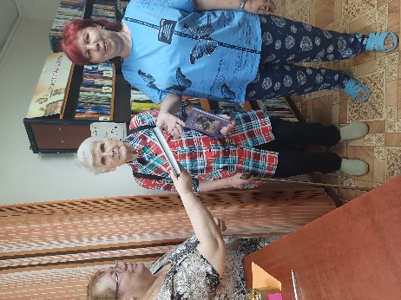

Коллектив библиотеки.

Коллектив библиотеки за последние два десятка лет менялся только в детском отделе. В октябре 2016 ведущий библиотекарь детского отдела Глазырина Тамара Викторовна переходит в библиотеку-филиал № 27. На её место приходит Коробицына Надежда Анатольевна из библиотеки-филиала № 4 (2016-2021годы). В 2023 году принята Беляева Оксана Степановна. В настоящее время заведующая библиотекой – Пекунова Галина Васильевна. Стаж библиотечной работы – 40 лет. Кузнецова Ирина Ивановна – ведущий библиотекарь абонемента. Стаж библиотечной работы – 40 лет. Пекпаева Татьяна Витальевна – ведущий библиотекарь читального зала. Стаж библиотечной работы – 22 года. Беляева Оксана Степановна. Стаж библиотечной работы – 18 лет.

Исправить в «Истории библиотеки-филиала № 5» за 2006 год.

Стр.4. Библиотека переезжает в новое кирпичное здание в 1979 году. (вместо 1968г.)
Стр. 9. Наумова Татьяна Васильевна – зав. библиотекой с 1978 года
Комарова Т. Г. (1966-1978) вместо (1966-1967)
Пекунова Галина Васильевна – зав. библиотекой с 1988 года
Стр. 10. Пекпаева Татьяна Витальевна (ноябрь 2004)
Лапитова О. Ю. (2001-2003)

